МАОУ гимназия №24 города Ставрополя имени генерал-лейтенанта юстиции М.Г. Ядрова Ставропольского края

Всероссийский конкурс юных исследователей окружающей среды имени Б.В. Всесвятского

Номинация: «Палеонтология, минералогия и петрография»

Палеогеографические условия формирования Бешпагирского титан-циркониевого месторождения и проблема его использования

Подготовила:
Диденко Софья Павловна, 2009 г.р.
9 «Г» класс
МАОУ гимназия № 24 г. Ставрополя
им. генерал-лейтенанта юстиции М.Г. Ядрова

Руководитель:
Бурдасова Елена Васильевна
методист отдела краеведения и туризма
ГБУ ДО «Краевой центр экологии, туризма и краеведения»

г. Ставрополь, 2024 год
Оглавление
Введение 3
Методика исследования 3
Обзор литературы 4
Место и сроки проведения исследования 4
Характеристика района исследования 4
Геологическое строение и рельеф 5
Палеогеографические условия формирования Бешпагирского титан-циркониевого месторождения 7
Титано-циркониевые россыпи и проблема их рационального
использования 8
Предлагаемая функциональная структура землепользования 9
Результаты исследований. Выводы 12
Список литературы 13
Приложения 15
Введение

Актуальность. Титан и цирконий относятся к основным видам рудного стратегического сырья. Потребности нашей страны в титане и цирконии очень велики. Россия, располагая большими разведанными запасами руд титана и циркония, не имеет ни одного предприятия, разрабатывающего месторождения циркона и до самого последнего времени не имела разрабатываемых месторождений титана [Чефранов Р.М., 2011]. По прогнозам [Тигунов, Быховский, Зубков, 2005] для удовлетворения потребностей производства нашей стране потребуется не менее 600-700 тыс. т/год ильменитового, 50-70 тыс. т/год рутилового и 70-100 тыс. т/год цирконового концентратов. Из этого следует необходимость разведки перспективных рудопроявлений титана, особенно комплексных, цирконийсодержащих. Основным источником сырья для получения ильменита, рутила и циркона в мировой практике служат прибрежно-морские россыпи. Россия имеет реальные перспективы промышленного освоения и использования Бешпагирского месторождения этих минералов.
Цель. Определить палеогеографические условия формирования титан-циркониевых отложений Бешпагирского месторождения, наметить пути их рационального использования.
Задачи:
- изучить литературу по теме;
- изучить (по литературным данным) геологическое строение Бешпагирских высот Ставропольской возвышенности;
- собрать образцы песков титан-циркониевого месторождения;
- определить вещественный состав собранного материала;
- рассмотреть палеогеографические условия формирования Бешпагирского титан-циркониевого месторождения;
- составить рекомендации рационального использования месторождения.
Объект и предмет исследования. Объектом исследования являются отложения мезозойско-кайнозойского платформенного чехла Бешпагирских высот Ставропольской возвышенности; предметом – Бешпагирское титан-циркониевое месторождение.
Методы исследований. обзор литературы, петрографический (сбор и определение горных пород), картографический, палеогеографический.
Методика исследования (описание методов сбора, обработки информации).
Методы исследования можно разбить на три этапа:
- подготовительный;
- полевой;
- камеральный.
На подготовительном этапе мы познакомились с литературой, посвящённой району исследований, картографическими материалами и подготовили полевое снаряжение. Пользуясь пособиями и коллекциями, ознакомились с условиями осадконакопления (Приложение 1), определили маршрут и точки наблюдений.
Полевые исследования проводились на ключевых участках в соответствии с определённым планом. На участках проходились маршруты с отдельными точками наблюдения, где отбирались образцы горных пород. Результаты наблюдений записывались в полевом дневнике.
Камеральная обработка материалов заключалась в определении горных пород и составлении каталога (Приложение 4, 5).
Оформление коллекции включала маркировку образцов и составление каталога. Каталог составлялся в виде таблицы, содержащей: 1. Порядковый номер, 2. Номер образца, 3. Место и дату отбора, 4. Название и возраст.
Обзор литературы. Изучение титано-циркониевых месторождений Ставропольского края началось с конца 50-х годов прошлого века. Россыпные залежи титано-циркониевых минералов Бешпагирского месторождения были выявлены в 1959 г. Результаты исследований изложены в отчёте Казаринова Л.Н., Черных Г.А., Малашевского А.Н [1964]. Но из-за недостатка данных, в то время месторождение не получило положительной оценки промышленной значимости. С 1988 по 2001 гг. поисковые работы выполнялись эпизодически в небольших объёмах из-за недостатка средств. С 2002 по 2006 гг. были завершены работы по промышленной оценке месторождения. Материалы были изложены в Отчёте о результатах работ по проекту Геологическое изучение южной части Бешпагирского месторождения титано-циркониевых песков в 2002-05 гг. [Васильев А.Т. и др., 2006].
Условия формирования титано-циркониевых россыпей рассматривались в работах Чефранова [2011, 2016], Левченко, Ключаревой, Лаломова [2020]. В палеогеографических исследованиях рассматривается состав отложений [Сырых, Галай, 2022], анализируется колебание границы суши и моря.
Место и сроки проведения исследования. В основу работы положены результаты исследований автора за 2023-2024 гг. За этот период я учавствовала в двух экспедициях на исследуемой территории, в ходе которых был собран фактический материал. Состав отложений был исследован в лаборатории Северо-Кавказского федерального университета. При написании исследовательской работы использовались материалы по геолого-съёмочным и поисково-разведочным (на титан и цирконий) работам в Ставропольском крае.
Характеристика района исследования. Бешпагирское титано-циркониевое россыпное месторождение расположено в Грачёвском районе Ставропольского края, недалеко (300-500 м к восток – северо-востоку) от с. Бешпагир (Приложение 2).
Бешпагирское месторождение находится в приповерхностной части одноименного плато, ограниченного с запада, юга и востока глубоко врезанными речными долинами. Территория Бешпагирских высот (рис. 1) расположена в центральной части Ставропольской возвышенности, в 25 км от г. Ставрополя. Названы по с. Бешпагир (тюрк. Пять ключей). Представляет собой субмеридиональный отрог Центральной гряды Центрально-Ставропольского поднятия с абс. отметками до 543 м. (г. Жирная) и являются частью южного борта Грачёвской депрессии. Понижается на севере, к долине р. Грачевка до абс. высоты 220 м. Вершинная поверхность плоская, западный склон крутой, восточный-пологий.

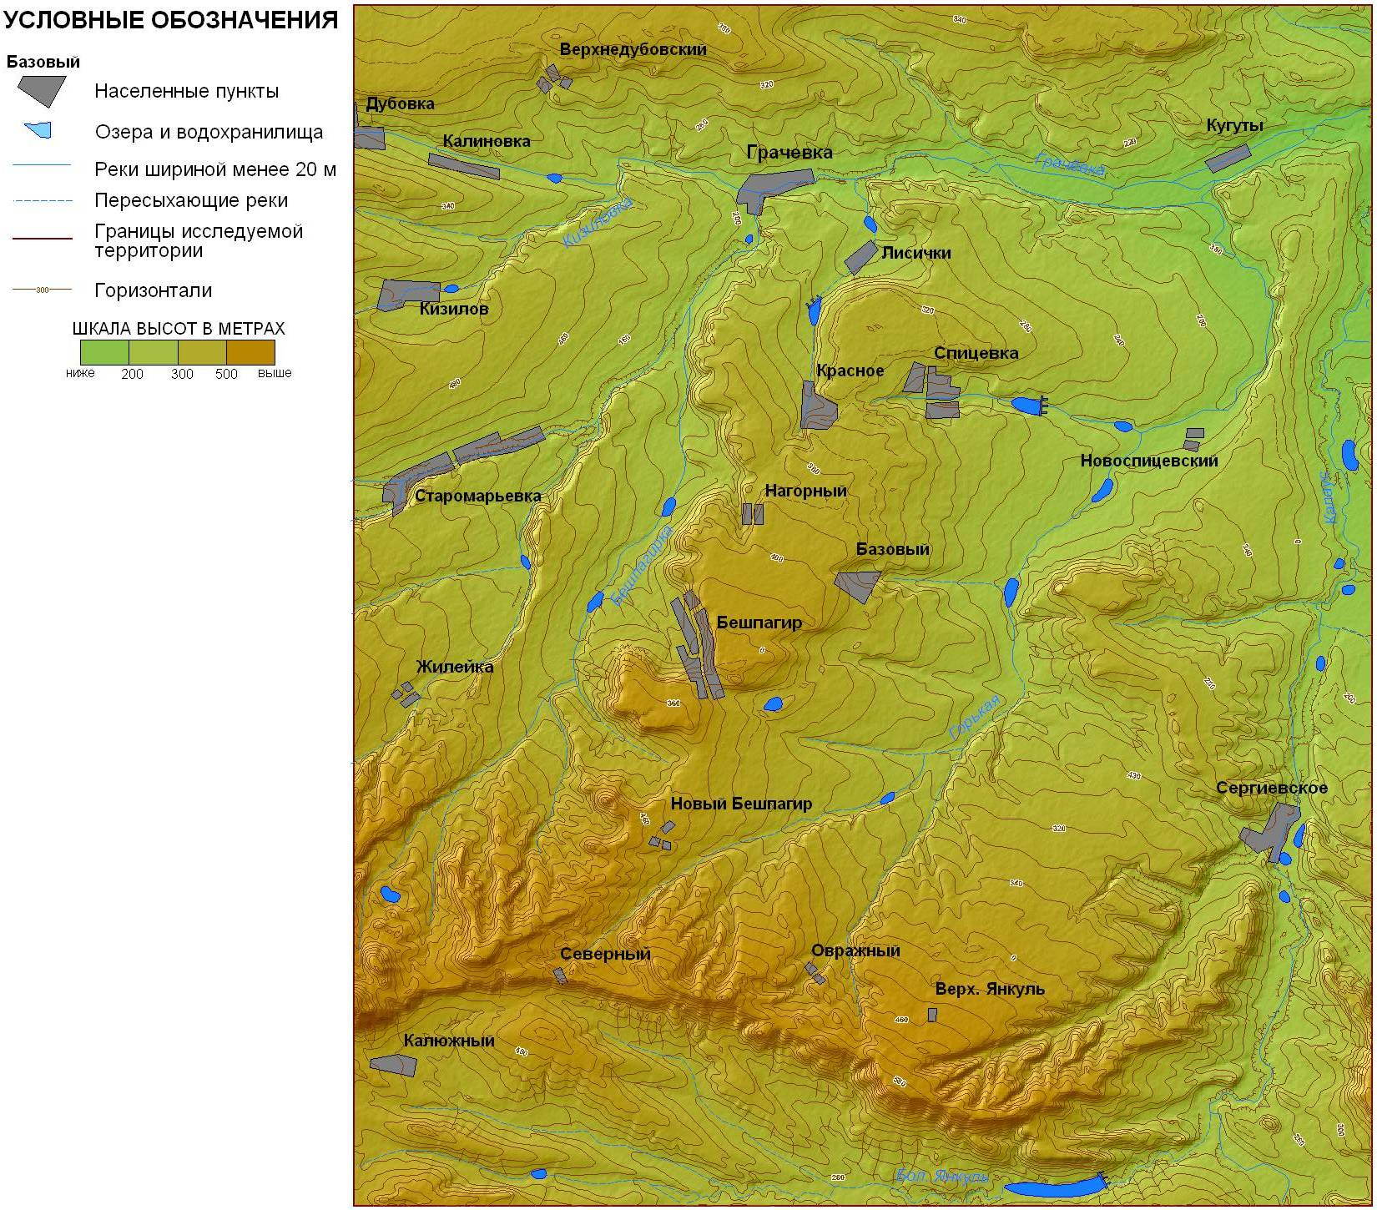
Рис.1. Физическая карта-схема Бешпагирских высот (по SASPlanet).

Абсолютные отметки поверхности на месторождении изменяются от 462 м в южной до 300 м в северной частях, при этом поверхность плато имеет общее падение к север-северо-востоку под углом до 1°. Восточным ограничением плато является долина р. Калаус. Западное ограничение – долина р. Бешпагирка. В южной части плато ограничено уступом рельефа с крутизной склонов 10-15° и перепадом высотных отметок от 60 до 100 м. Общая площадь развития продуктивных песков на месторождении составляет 139 км².

Геологическое строение и рельеф

Бешпагирские высоты расположены в пределах эпигерцинской Скифской плиты, которая состоит из палеозойского складчатого фундамента и мезозойского-кайнозойского осадочного чехла. Согласно схеме тектонического районирования Ставропольского края [Годзевич,1996] район входит в структуру Ставропольского свода, а на севере в структуру Грачёвской депрессии. Глубина залегания фундамента варьируется от 1,7 до 2,4 км.
Складчатый фундамент сложен глубоководными глинистыми, кремнистыми и терригенными отложениями каменноугольного и пермского возраста, которые отлагались на дне океана Палеотетис и подвергались складчатости в процессе герцинского горообразования.
Осадочный чехол сложен мезозойско-кайнозойскими глинистыми терригенными и карбонатными платформенными морскими отложениями, которые перекрыты небольшими по мощности покровам четвертичных континентальных отложений.
На земную поверхность выходят морские отложения миоцена (сарматский ярус) и перекрывающие их отложения плейстоцена и голоцена.
Миоценовые отложения сарматского яруса преобладают на территории района. Они представлены в нижней части глинами (сарматскими и криптомактровыми), а в верхней – песками, песчаниками, ракушечными известняками, глинами, реже мергелями и галечными конгломератами (верхняя часть среднесарматского подъяруса, верхнесарматский подъярус).
Рыхлые четвертичные отложения представлены аллювиальными, элювиально-делювиальными и эоловыми фациями. На крутых склонах возвышенности, в балках и оврагах встречаются также оползневые отложения (Приложение 3).
Аллювий развит в руслах, поймах и на террасах речек Грачёвки, Бешпагирки, Горькой и представлен гравием, песком и алевритами, мощностью до 2-3 м. Элювиально-делювиальные отложения покрывают большинство склонов и водоразделов, и состоят из суглинков с дресвой и щебнем.
Эоловые отложения связаны с деятельностью пыльных бурь и представлены неравномерными по мощности покровами лёссовидных суглинков, часто содержащие линзы погребенных почв. Эти отложения наиболее распространены в северной и восточной частях высот.
Широкое распространение рыхлых четвертичных суглинковых пород, подстилаемых глинами, способствуют развитию на склонах и в бортах долин оползней, а на плоских водоразделах и в днищах – суффозии, вызывающей просадку грунта.
В прибрежно-морских песках имеются россыпи минералов титана и циркония.
Орография выражена субмеридиональным отрогом Центральной гряды Центрально-Ставропольского поднятия с абсолютными отметками 543 м. Отрог является частью южного борта Грачёвской депрессии. Понижается на севере, к долине р. Грачёвки до абсолютной высоты 220 м. Вершинная поверхность плоская, западный склон крутой, восточный – пологий.
Рельеф района исследования возвышенный, неравномерно расчленённый долинами рек Горькая, Бешпагирка, Грачёвка и их притоками.
Основными элементами рельефа района являются следующие части Ставропольской возвышенности: Бешпагирские высоты и окружающая их с запада, севера и востока Грачёвская депрессия [Годзевич, 1996].
Бешпагирские высоты вытянуты в меридиональном направлении и занимают правобережье р. Бешпагирки. Это самая высокая часть рельефа, с абсолютными высотами до 543 м (г. Жирная). Рельеф понижается на севере, к долине р. Грачёвка до абсолютной высоты 220 м. Вершинная поверхность плоская, восточный склон пологий.
Грачёвская депрессия представлена северной частью, в пределах которой сливаются речки Бешпагирка, Грачёвка и Горькая. Рельеф здесь пониженный, со ступенчатой системой широких надпойменных плейстоценовых террас. Абсолютные отметки изменяются от 130 до 220 м.
Из мелких форм рельефа в районе исследования распространены овраги и оползни, образующиеся главным образом на склонах крутизной более 10°, сложенных лёссовидными суглинками. Максимальное овражное расчленение наблюдается на западном склоне Бешпагирских высот и в левом борту долины нижнего течения р. Грачёвки, здесь же наиболее распространены оползневые массивы деятельность которых активизируется в период увлажнения (Приложение 2).

Палеогеографические условия формирования Бешпагирского титан-циркониевого месторождения

Формирование прибрежно-морских титано-циркониевых россыпей Бешпагирского месторождения происходило в сарматском ярусе миоцена неогенового периода.
Были установлены следующие типы циркона Бешпагирского месторождения [Чефранова А.В., Чефранов Р.М., 2016]: метаморфический, магматический интрузивный и магматический вулканический. Таким образом, их образование происходило с формированием коренных пород Большого Кавказа, который являлся районом сноса.
В.В. Кременецким с соавторами [2011] уран-свинцовым методом датирования был установлен возраст циркона в 310 млн. лет, что соответствует герцинскому тектоническому циклу конца девона – начала триаса.
Основными поставщиками обломочного материала с Кавказа могли являться древние реки, такие как палео-Малка, палео-Баксан, палео-Кубань, палео-Теберда, палео-Зеленчук.
Россыпи Бешпагирского месторождения располагаются у южного края пролива средне- верхнесарматского бассейна, который отделял Русскую плиту от островной суши начавшего активно подниматься Большого Кавказа [Чефранова А.В., Чефранов Р.М., 2016]. Рудная залежь приурочена к бешпагирской свите верхнесарматского возраста, сложенной толщей тонкозернистых песков и маломощными прослоями глин.

Титано-циркониевые россыпи и проблема их рационального использования
На рассматриваемой территории разведано россыпное месторождение титана и циркония – Бешпагирское месторождение. Месторождение было выявлено геологами в 1959-1964 годах. Запасы продуктивного песка 43,7 млн. м³ [Казаринов, Черных, Малашевский, 1964].
Месторождение установлено в прибрежно-морских песках сарматского яруса в двух пластах. Оба пласта рыхлые, сыпучие пески. Основной верхний пласт мощностью от 1 до 2 м залегает на глубине 5,3-25 м. Нижний пласт мощностью 1,5-3 м на глубине 34-45 м. На севере эти пласты сливаются, образуя пласт мощностью 10-15 м.
Продуктивные пески (Приложение 4) перекрыты толщей песков верхнего сармата с линзами и прослойками с известковым цементом.
Минеральный состав песков кварцевый, рудные минералы содержатся в следующих количествах (среднее содержание в % на 1 кг) [Проект…, 1992]:
- кварц – 70;
- полевые шпаты – 27;
- циркон – 0,36;
- ильменит – 0,34;
- рутилизированный ильменит – 0,94;
- рутил – 0,34;
- вторичный рутил – 0,22;
- моноцит – 0,02 и др. с промышленным содержанием.
Они составляют потенциал для наращивания запасов титаноциркониевого сырья. Собственная промышленность этих элементов в стране отсутствует, и потребности обеспечиваются импортными поставками. Поэтому большие надежды связаны с разработкой этих месторождений. Месторождение разведано и подготовлено к эксплуатации.
Существуют планы построить на базе Бешпагирских месторождений горно-обогатительный комбинат для производства товарного цирконового, рутилового, и ильменитолового концентратов, В этой связи могут возникнуть следующие экологические проблемы: загрязнение атмосферы, речек, а также питьевых источников. «Хвосты» обогащения частично планируется использовать в качестве нерудного сырья для строительных целей. Но есть и положительные стороны: на горно-обогатительном комбинате обещают создать 1500 рабочих мест, а также предполагается строительство рабочего посёлка на 300-400 семей с соответствующей инфраструктурой.
Срок окупаемости инвестиционного проекта 3,5 года, уровень рентабельности 26,3%.
Титан обладает большой прочностью, небольшим удельным весом, устойчив против коррозии, отсутствуют магнитные свойства. Температура плавления 1725º С – выше чем у железа и никеля, а плотность – вдвое меньше. Титан нашёл широкое применение во многих областях промышленности: в авиации, в судостроении, ракетостроении и медицине.
Диоксид титана применяется для производства стойких белил, лакокрасочных изделий, пластмасс и в целлюлозно-бумажной промышленности. Используется в электротехнике и радиопромышленности.
Одна тонна титаноциркониевого порошка на сырьевом рынке оценивается 330 долларов, концентрата 470, ферросплавов – 4900 долларов США, а 1 т. зерна 60-100 долларов. На местном рынке стоимость 1т. зерна составляет 50-70 рублей.

Предлагаемая функциональная структура землепользования

В соответствии с природными условиями и ресурсами на исследуемой территории исторически сложилась сельскохозяйственная специализация природопользования, основанная на земледелии, с возделыванием зерновых культур (Приложение 6). Основную часть площади занимают сельскохозяйственные угодья: пашни и пастбища.
Главная проблема создания оптимальной структуры природопользования на территории Бешпагирских высот заключается в рациональном совмещении разработки титан-цирконивых руд с традиционным сельскохозяйственным землепользованием без существенного нарушения экологического равновесия.
К положительным последствиям создания Бешпагирского титан-цирконевого комбината относятся:
- решение стратегически важной государственной проблемы обеспечения оборонной промышленности дефицитным титан-цирконивым сырьём;
- возможности использование этих видов сырья в развитии современных высоких инновационных технологий – получении прочных жаростойких композитов и др.;
- вложение в экономику края новых инвестиций и отчисление средств в бюджет в связи со строительством и деятельностью комбината;
- положительное влияние комбината как градообразующего предприятия на инфраструктуру села – строительство современных зданий, сооружений, дорог, коммуникаций, а также улучшение сервиса;
- повышение степени занятости населения в результате привлечения его к работе на комбинате, возможность развития профтехобразования по соответствующим специальностям.
К отрицательным последствиям относятся:
- изъятие из оборота ценных сельскохозяйственных земель, попадающих в сферу разработки месторождений и связанного с ней строительств;
- нарушение целостности водоносного комплекса выемкой карьера, приводящее к резкому сокращению ресурсов питьевой воды используемой населением;
- возникновение местных экологических проблем в следствии негативного воздействия комбината на все его компоненты природной среды – воздушной, водной, почвенной, биотической;
- нарушение веками сложившейся сельскохозяйственной инфраструктуры, специализации и уклада жизни местного населения, что может привести к негативным социальным и психологическим последствиям.
Проведённый анализ служит основанием для признания государственной необходимости создания на рассматриваемой территории горно-обогатительного комбината по разработке и обогащению титан-циркониевых руд Бешпагирского россыпного месторождения, наряду с сохранением вне территории его действия традиционного сельскохозяйственного производства.
Для оптимального совмещения этих отраслей необходимо полностью реализовать положительные последствия создания комбината и минимизировать отрицательные последствия.
Для достижения оптимальной функциональной структуры землепользования на территории Бешпагирских высот необходима реализация следующего комплекса мер.
При проектировании горно-обогатительного комбината необходимо предусмотреть:
- применение современных эффективных экологически чистых технологий добычи извлечения, переработки и обогащения полезных компонентов титан-циркониевой россыпи;
- целесообразно применить комплексное использование всех видов сырья месторождения титана и циркония, кварцевые пески, кварц-полевошпатовые пески для применения в стекольной промышленности;
- обеспечение всех собственников земли и строений, изымаемых в пользу комбината соответствующей справедливой удовлетворяющей обе стороны компенсацией;
- создание новой современной инфраструктуры села, обеспечивающей комфортность проживания всего населения, в том числе, обеспечение в достаточных количествах пресной водой, электроэнергией, газом;
- приоритетное привлечение к работе на комбинате местного населения с организацией их профессионально-технического обучения по соответствующим специализациям (особенно это должно касаться молодёжи);
- сохранение имеющихся вне контура месторождений памятников природы и прежде всего Рощи крымской сосны, а также зелёных насаждений, включая реликтовые леса и остатки целины;
- рекультивацию земель после отработки месторождения карьерным способом и возвращение их в сельскохозяйственный оборот;
- сохранение путём складирования плодородных почв при проведении вскрышных работ и при разных видах строительства, с использованием этих земель для сельскохозяйственных нужд, в том числе, при рекультивации.
На территории, не входящих в отчужденные комбинатом земли, целесообразно продолжать развитие сельскохозяйственного производства с внедрением современных прогрессивных технологий в земледелии и животноводстве.
К числу первоочередных мер необходимо отнести восстановление полезащитных насаждений.
В соответствии с предлагаемыми мероприятиями схема землепользования будет выглядеть следующим образом (Приложение 7). Из этого целесообразно заключить, что пашня резко сократит свои границы, а также пострадает территория некоторых населённых пунктов.

Результаты исследований. Выводы

В результате проведённых исследований был изучен обзор литературы по теме. Рассмотрена история открытия месторождения, этапы работ по его оценке. Определены палеогеографические условия формирования титан-циркониевых россыпей.
На основании изучения геологической истории развития и палеогеографических условий определены условия формирования титан-циркониевых песков Бешпагирского месторождения. Определена приуроченность россыпей к пескам сарматского яруса миоцена. Рассмотрен вещественный состав россыпевмещающих сарматских отложений и определены условия их формирования. Составлены рекомендации по дальнейшему использованию исследуемой территории.
Были собраны образцы песков. В пределах Бешпагирского месторождения титан-циркониевые россыпи содержатся в сарматских песках миоценового возраста, образование которых происходило за счёт размыва Кавказского складчатого пояса и терригенных осадочных пород, являющихся результатом их переотложения.
На основе космических снимков была составлена карта предлагаемой структуры землепользования.

Список источников использованной литературы

- Быховский Л.З., Васильев А.Т., Забирко А.Г. О проекте освоения Бешпагирского комплексного россыпного редкометалльно-титанового месторождения // ООО «ТЕХНОЦЕНТР». «Минеральные ресурсы России. Экономика и управление», г. Москва, 2010, – с. 68-75.
- Васильев А.Т., Забирко А.Г. Геологическое изучение южной части Бешпагирского месторождения титано-циркониевых песков в 2002-05 гг. - ООО «ТЕХНОЦЕНТР», Ессентуки, Москва, Лермонтов, 2006.
- Годзевич Б.Л. Методические указания к полевой практике по исторической геологии. – Ставрополь: СГПИ, 1992. – 42 с.
- Годзевич Б.Л. Тектоника и морфоструктура Ставрополья // Вестник СГУ. – № 6. – 1996. – С. 24-32.
- Казаринов Л.Н., Черных Г.А., Малашевский А.Н. Отчет о поисково-ревизионных работах, проведенных в Предкавказье на титан-циркониевые россыпи в 1961-1964 гг. // Сев.-Кавк. РГФ. Ессентуки, 1964. - 354 с.
- Кременецкий А.А., Громалова Н.А., Белоусова Е., Веремеева Л.И. Изотопно-геохимические особенности новообразованных кайм цирконов – критерий идентификации источников питания Ti-Zr россыпей. // Геология рудных месторождений, 2011. № 6. – С. 516-537.
- Левченко Е.Н., Ключаревa Д.С., Лаломов А.В. Генезис, особенности вещественного состава и проблемы освоения редкометалльно-титановых россыпей Западно-Сибирской мегапровинции. // Литология и полезные ископаемые. - №2, 2020. – С. 162-176.
- Проект на проведение детальной разведки южной части Бешпагирских месторождений на 1992-1994 – Ессентуки: ГГП «Кольцовгеология», 1992.
- Сырых А.Д., Галай Б.Ф. Металлические полезные ископаемые Ставропольского края // Аллея Науки №6 (69), - 2022. - Alley-science.ru
- Тигунов Л.П., Быховский Л.З., Зубков Л.Б. Титановые руды России: состояние и перспективы освоения. – М.: РИЦ ВИМС, 2005. – 104 с.
- Чефранов Р.М. Литолого-фациальный анализ и условия образования олигоценовых титан-циркониевых россыпей зауральского россыпного района. Автореф. на соиск. уч. ст. канд. геол-мин. наук. – М., 2011.
- Чефранова А.В., Чефранов Р.М. Типизация циркона Бешпагирского редкометалльно-титанового россыпного месторождения по морфологическим и микроанатомическим признакам. // Георесурсы. 2016. Т. 18. № 3. Ч. 2. - С. 228-235.
Интернет источники:
- https://Alley-science.ru - Научно-практический электронный журнал Аллея Науки» №6(69) 2022.
- https://mpr26.ru - Министерство природных ресурсов Ставропольского края.
- Бешпагирское месторождение - Ассоциация НТЦ ИН (ntcin.ru) – Бешпагирское месторождение.
- Бешпагирское. Работы. (nedraexpert.ru) – Сведения об открытии месторождения.
Другие источники (консультации):
- Диденко П.А.- к.г.н., доцент, заведующий геологическим музеем Северо-Кавказского федерального университета с 2009 г. по 2020 г.

Приложения
Приложение 1.
Геологические критерии палеогеографических условий,
Годзевич, 1992
ПАЛЕОФАЦИАЛЬНЫЕ КРИТЕРИИ
Палеоландшафты | Критерии
Горный | Складчатость, магматизм
Предгорный и межгорный | Грубообломочные континентальные отложения
Равнинная суша | Коры выветривания, речные, озёрные, болотные и эоловые отложения
Прибрежная (литоральная) зона моря | Галечники и пески с косой слоистостью, знаками ряби, детритусовые ракушечники
Шельфовое мелководье (неритовая зона) | Пески, гравий, алевролиты, известняки, параллельно-слоистые, богатые остатками морской фауны и флоры
Лагуна | Битуминозные тонкослоистые глинистые сланцы, известняки, мергели, с остатками морской фауны и флоры, соли
Глубоководье (батиальная зона) | Глины, алевролиты, мергели серые и коричневые, неяснослоистые, бедные фауной
ПАЛЕОКЛИМАТИЧЕСКИЕ КРИТЕРИИ
Типы палеоклиматов | Критерии
Аридный (засушливый) | Красноцветные отложения с бурым и коричневым железистым цементом и соли
Гумидный (влажный) жаркий | Латеритная кора выветривания и продукты её переотложения
Гумидный (влажный) тёплый | Каолиновая кора выветривания и продукты её переотложения, угли, органогенные известняки
Умеренный | Обломочно-хемогенные гидрослюдные коры выветривания, сероцветные отложения, хемогенные известняки и травертины с остатками фауны и флоры умеренных широт
Холодный | Щебнистые и физические коры выветривания без глинистых и железистых компонентов, ледниковые и водно-ледниковые отложения с остатками холоднолюбивых растений и животных

Приложение 2.

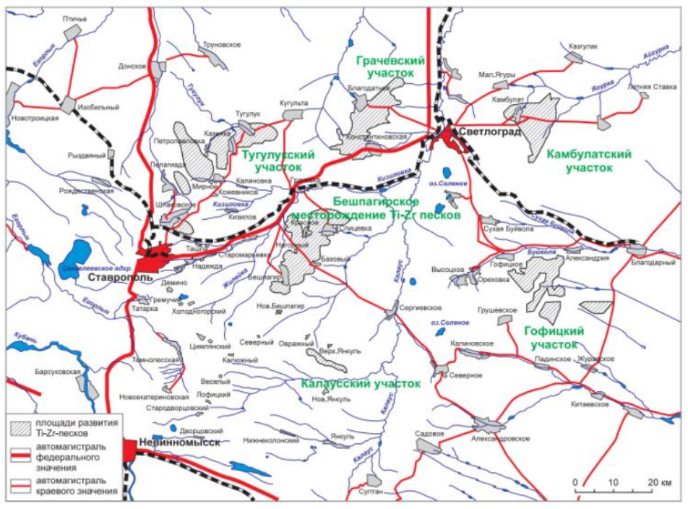
Карта Бешпагирского титан-циркониевого россыпного месторождения [Быховский, Васильев, Забирко, 2010]

Приложение 3
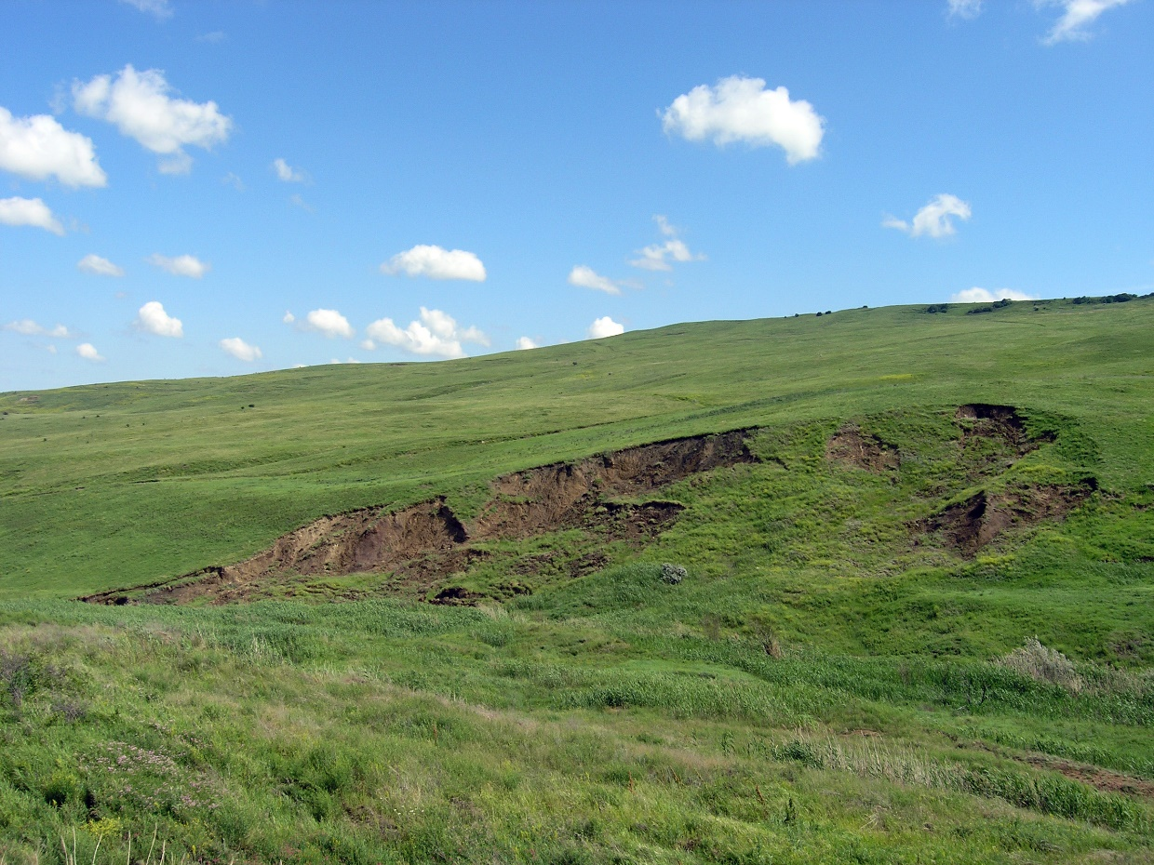
Оползень на правом борту р. Горькой (Диденко С., 2023 г.)

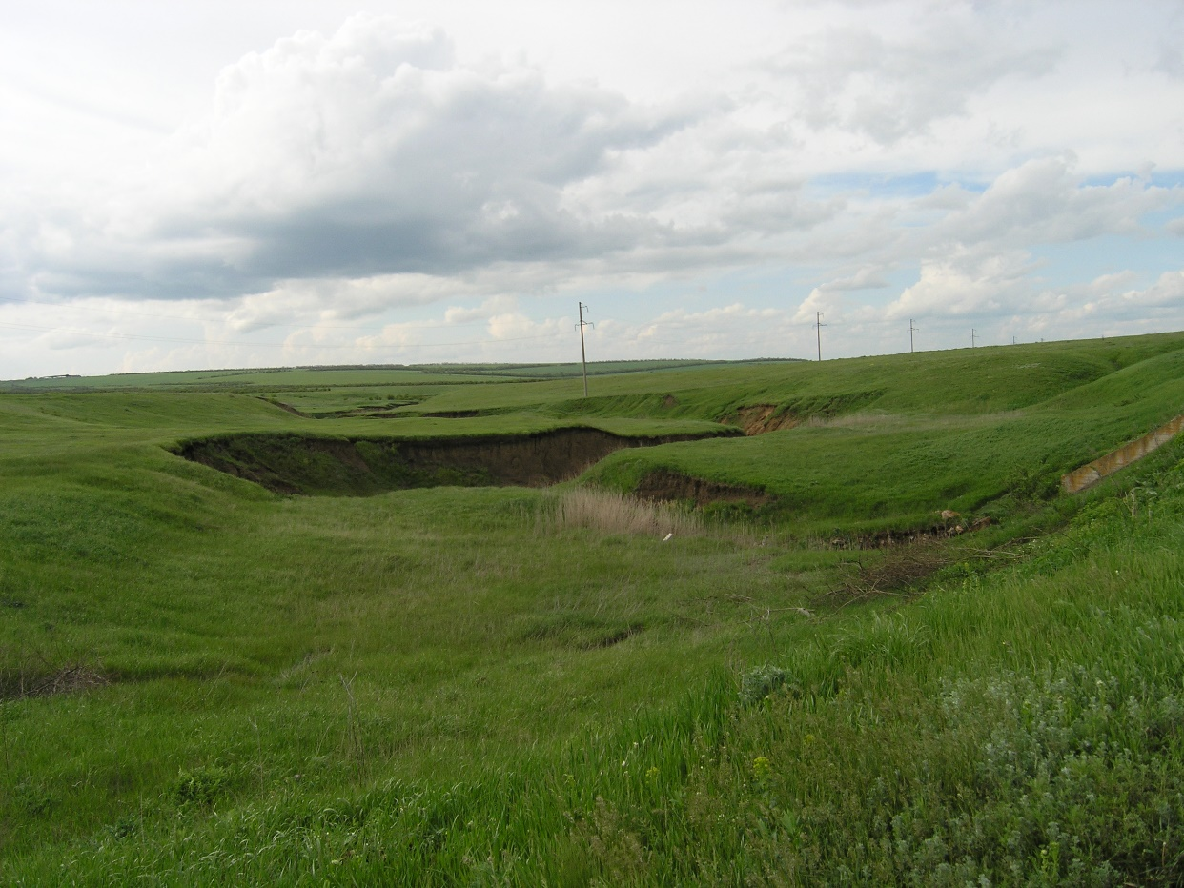
Овраг на правом борту р. Горькой (Диденко С., 2023 г.)
Приложение 4

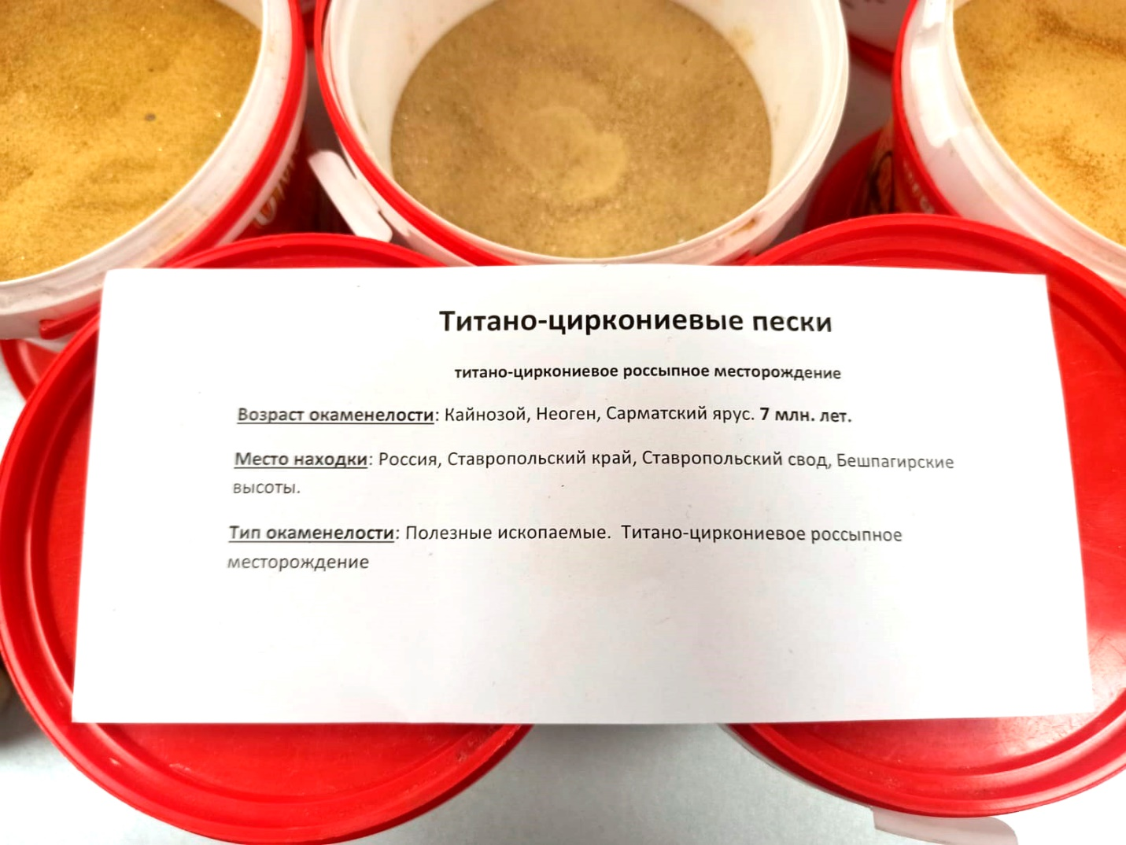
Фото Диденко С., 2024 г.

Приложение 5


Камеральная обработка материала

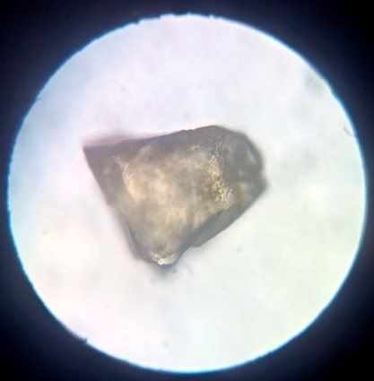 | 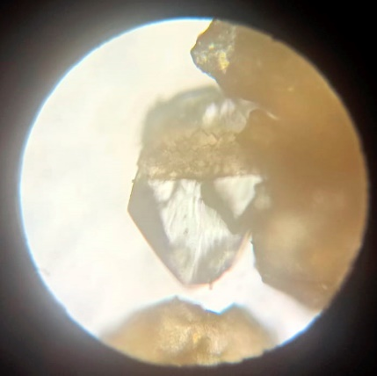 | 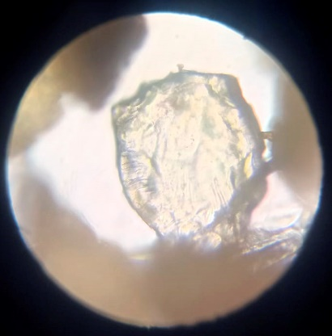
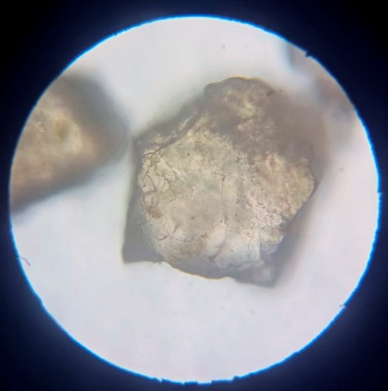 | 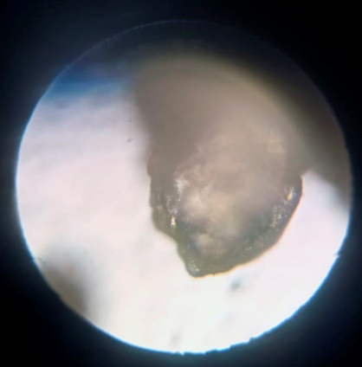 | 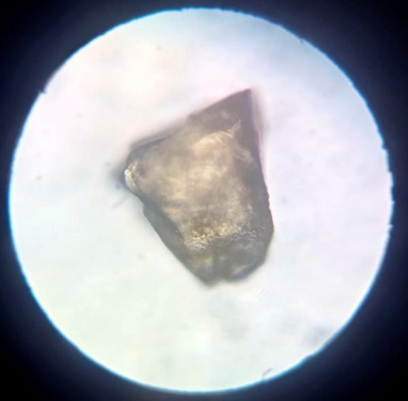
Зёрна циркона (фото Диденко С.П.)

Приложение 6
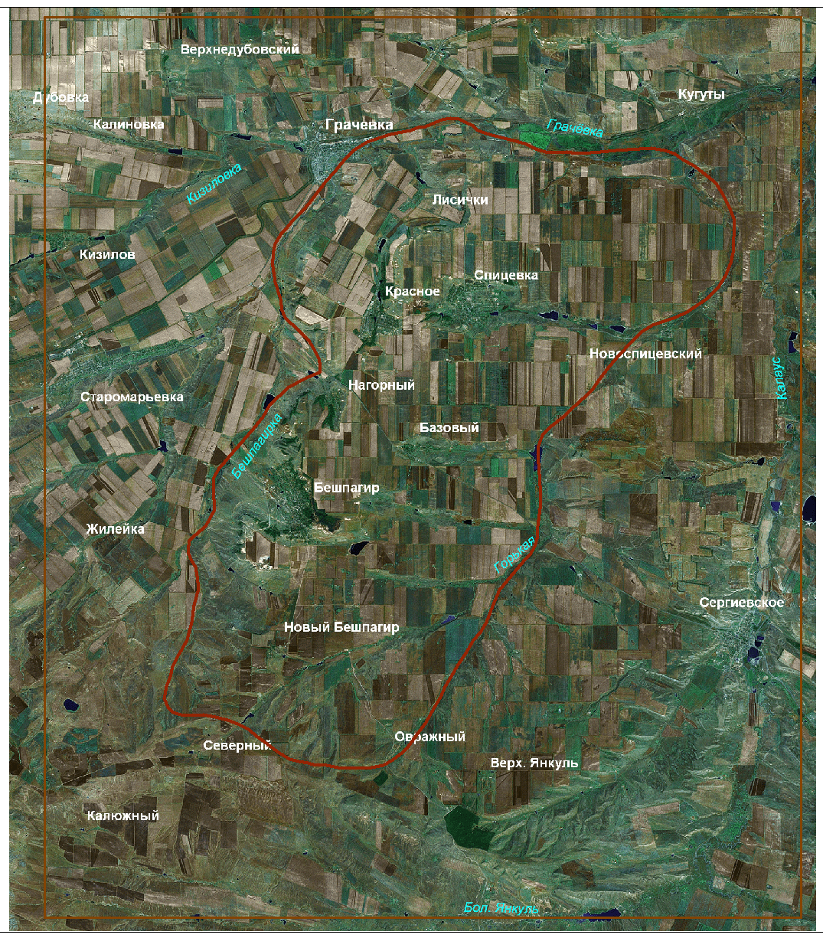
Космический снимок систем природопользования Бешпагирских высот

Приложение 7
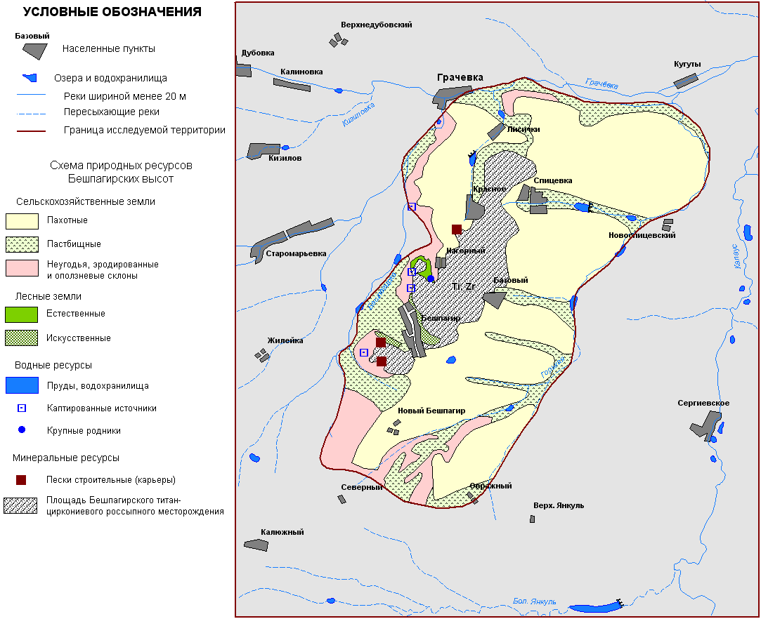
Предлагаемая структура землепользования Бешпагирских высот

